人力资源系统中央国家机关事业单位养老保险

个人缴费网上查询指南

**系统登录**

1. 建议使用IE或Google Chrome浏览器，登录“智慧法大”，请仔细阅读登录提示，如有疑问，请咨询网络安全与信息化办公室（电话：010-58909615）。

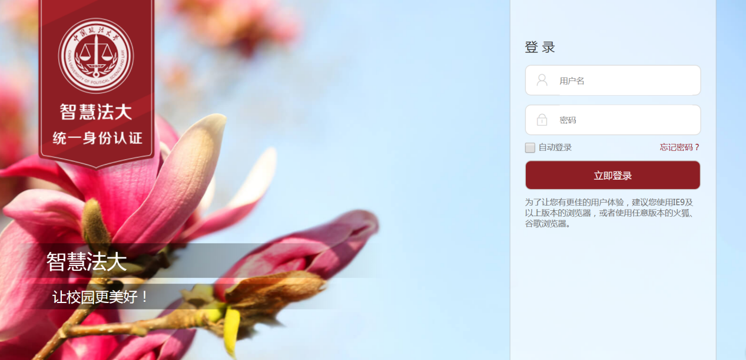

图1-1

1. 登录“智慧法大”后，点击“人事系统（新）”，参见图1-2。

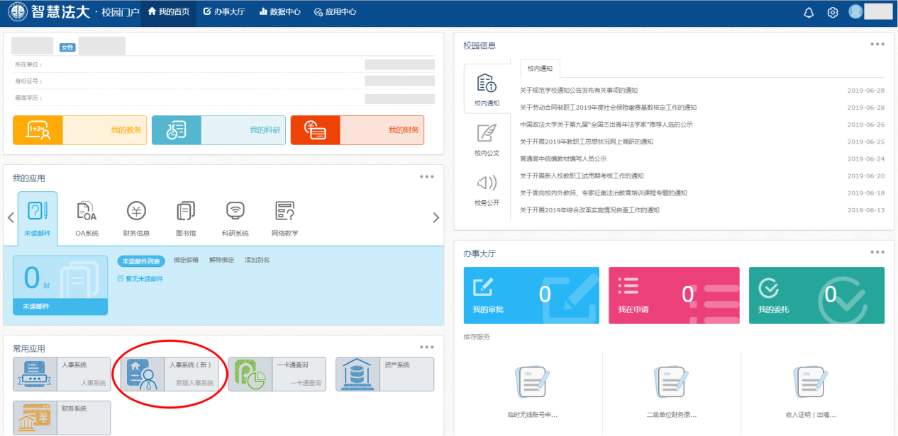

图1-2

如“人事系统（新）”未在您的常用应用中，请您先点选全部应用，将“人事系统（新）”进行收藏后，即出现在常用应用界面如图1-3、1-4所示。

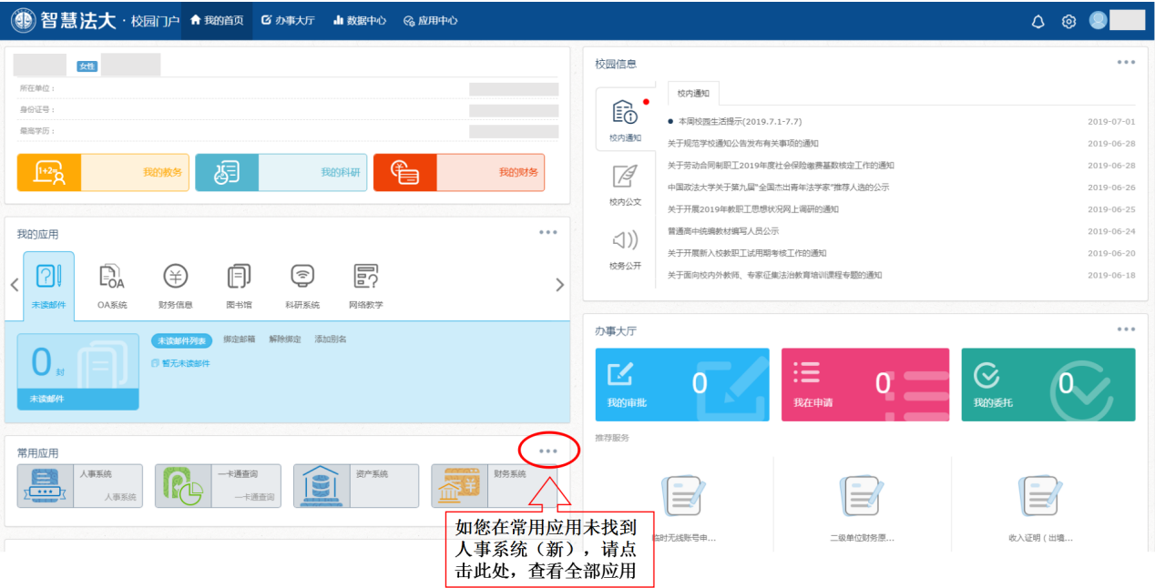

图1-3

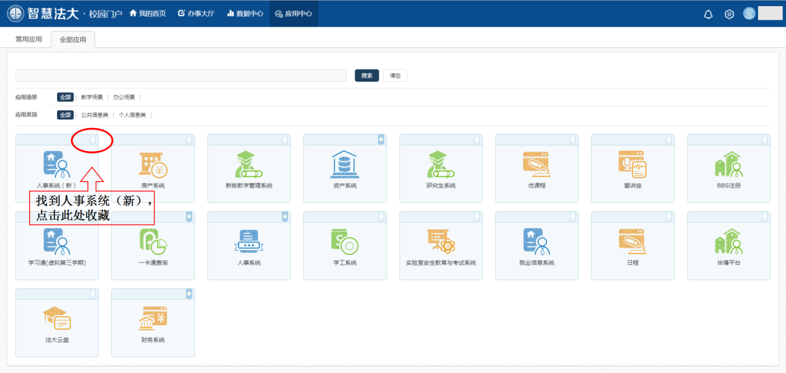

图1-4

1. 进入人事系统（新）后，点击“我的资料”-“我的社保”-“查看详情”，进入查询主界面，具体操作步骤参见图1-5、1-6、1-7。

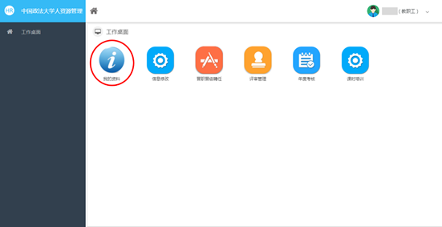

图1-5

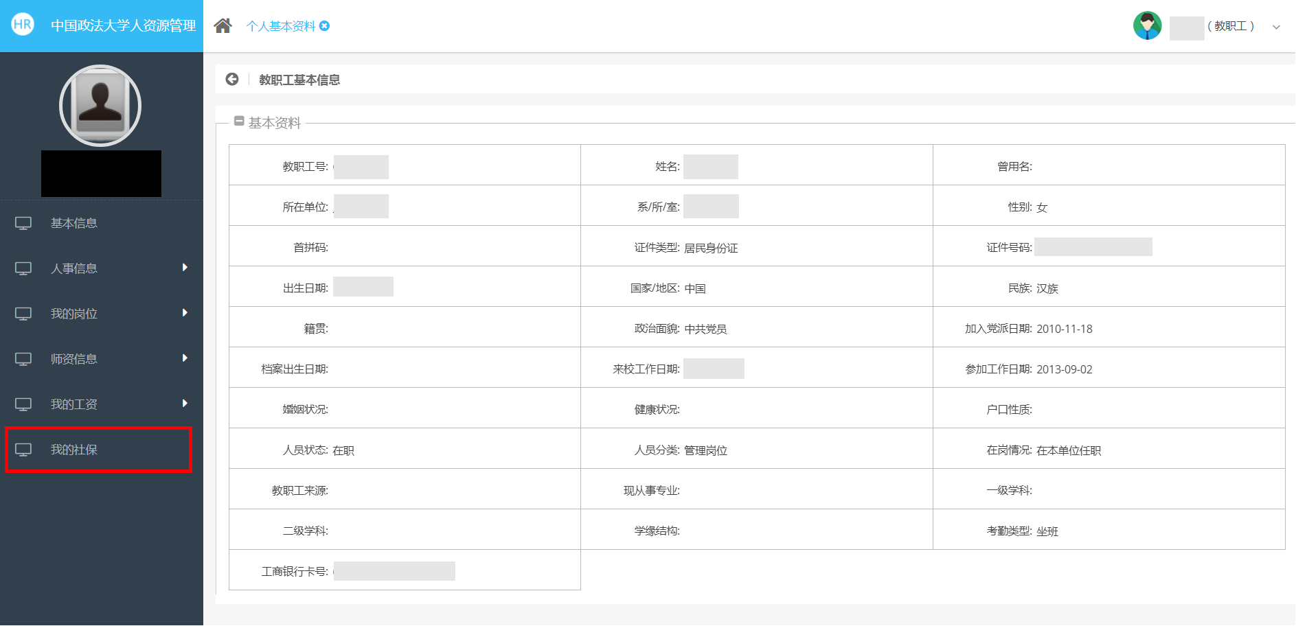

图1-6

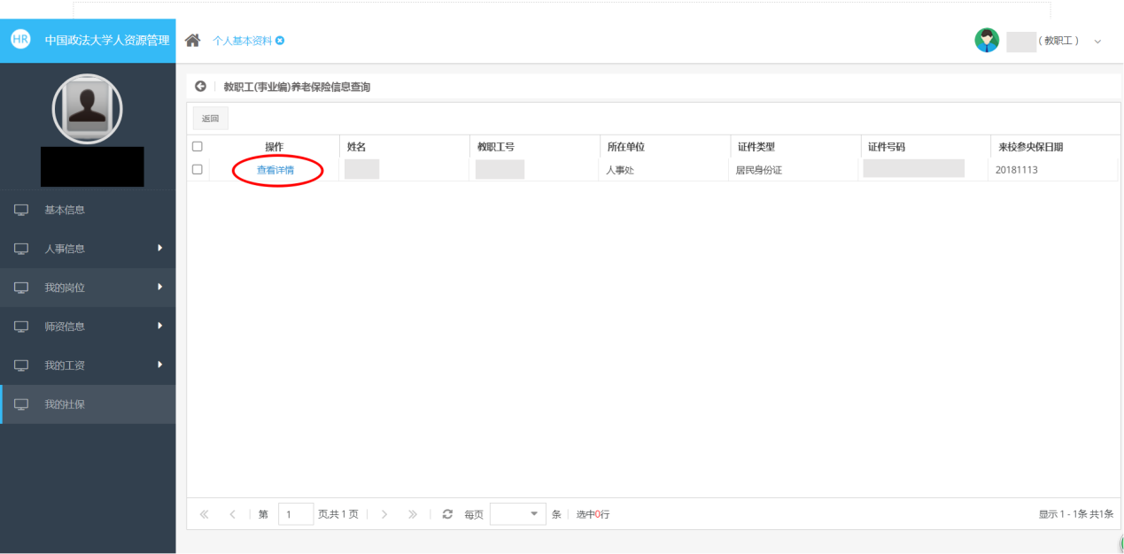

图1-7

**个人查询**

查询界面分为七个区域：基本信息、准备期清算情况、启动征缴后情况、社保缴费、工资条、单独缴存和央保发放。

**个人应缴合计，**指自参保以来，每月基本养老保险个缴及职业年金个缴的合计。个人应缴合计是准备期基本养老保险个人应缴合计、准备期个人职业年金应缴额合计、启动征缴后基本养老保险个人应缴合计和启动征缴后职业年金个人应缴合计四项的加和，如图2-1所示；具体月缴费明细可在“社保缴费”区域进行查询，如图2-2所示。

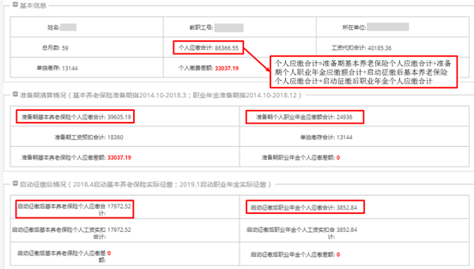

图2-1

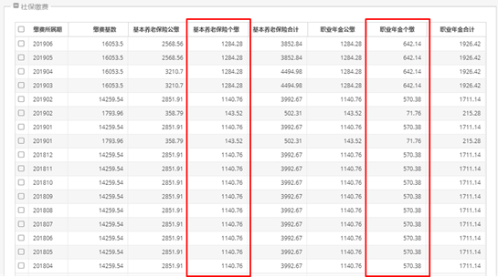

图2-2

**工资代扣合计，**指学校每月工资预扣、补预扣、实际代扣（自2018年6月起）的合计。工资代扣合计是准备期工资预扣合计、启动征缴后基本养老保险个人工资实扣合计和启动征缴后职业年金个人工资实扣合计三项的加和，如图2-3所示；具体明细可在“工资条”区域进行查询，如图2-4所示。

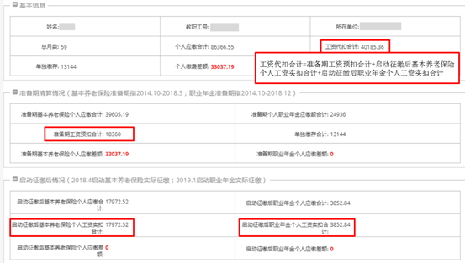

图2-3

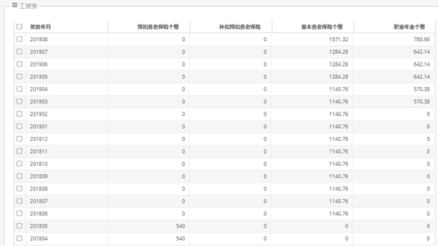

图2-4

**单独缴存，**指一次性单独缴存的金额合计，具体明细可以在“单独缴存”区域进行查询，如图2-5所示。

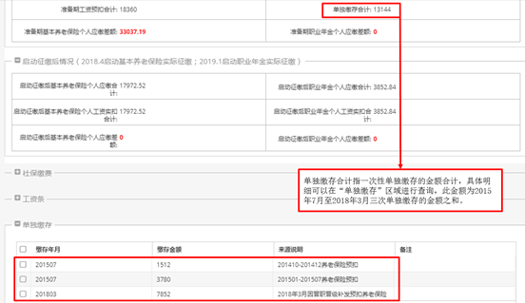

图2-5

**个人缴费差额，**指清算工作启动后个人需补缴的金额。是准备期基本养老保险个人应缴差额、准备期职业年金个人应缴差额、启动征缴后基本养老保险个人应缴差额和启动征缴后职业年金个人应缴差额四项的加和，如图2-6所示。

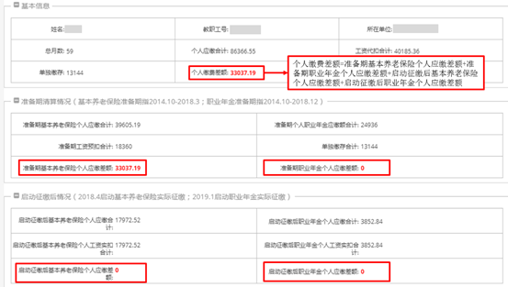

图2-6

**央保发放，**指退休人员每月从央保领取的养老金，如图2-7所示。

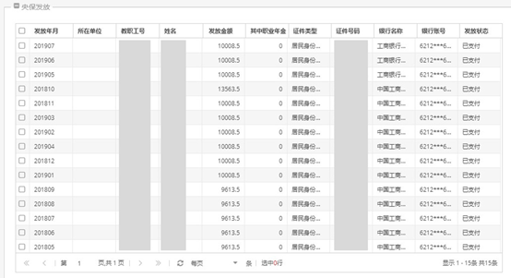

图2-7